1、几何体
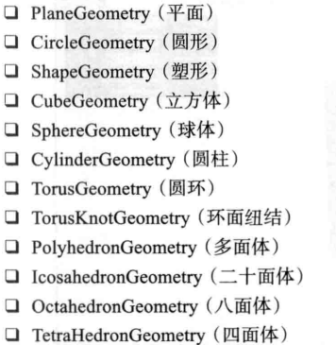
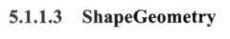
- 未看

3、几何体
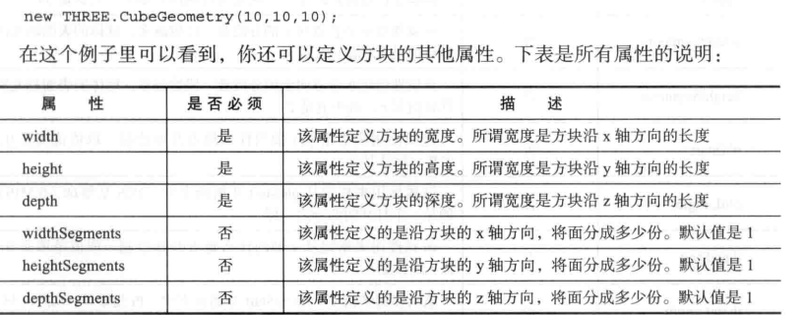

- SphereGeometry
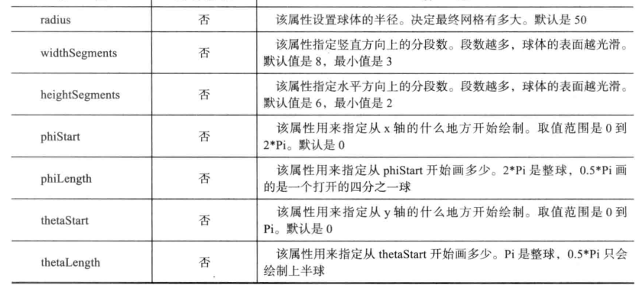

- 可以看双面的，在材料那里设置
var meshMaterial = new THREE.MeshNormalMaterial();
meshMaterial.side = THREE.DoubleSide;

- 双材料
var meshMaterial = new THREE.MeshNormalMaterial();
meshMaterial.side = THREE.DoubleSide; // 可以双面看
var wireFrameMat = new THREE.MeshBasicMaterial();
wireFrameMat.wireframe = true; //
// create a multimaterial
var mesh = THREE.SceneUtils.createMultiMaterialObject(geom, [meshMaterial, wireFrameMat]);// 可以数组

